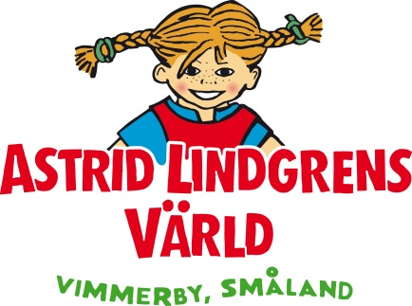

***2014 kunde in börja bättre!***

***Sommaren 2014 har börjat mycket bra för Astrid Lindgrens Värld, rekordsiffror har noterats för maj och juni bjuder på samma trevliga läsning.***

Efter att ha lagt ett riktigt rekordår bakom sig kan Astrid Lindgrens Värld konstatera att framgångarna fortsätter. Maj månad har noterat en ökning mot lagd budget på 34 procent. Skulle vi jämföra med förra året och motsvarande öppetdagar så är det en 25 procentig förbättring av siffrorna.

Siffrorna till och med idag visar på en förbättring på fem procent trots att parken i år haft 7 öppningsdagar färre. Totalt har drygt 117 000 personer besökt parken till dags dato.

* Det känns alldeles fantastiskt att få börja mitt arbete i Astrid Lindgrens Värld med dessa siffror säger nytillträdde vd Jocke Johansson. Detta är definitivt ett kvitto på att allt arbete som lagts ner på att förfina vår produkt och då även under försäsong har varit framgångsrikt. Nu hoppas vi på att huvudsäsongen skall gå enligt planerna och inte bjuda tråkiga överraskningar fortsätter Jocke Johansson.

För mer information:  
**Jocke Johansson**, vd  
Tfn +46 492-798 00, +46 70-0022801, [jocke.johansson@alv.se](mailto:jocke.johansson@alv.se)

**Nils Magnus Angantyr,** marknadschefTfn +46 492-79803, +46 708 249104, [nils-magnus.angantyr@alv.se](mailto:nils-magnus.angantyr@alv.se)

Astrid Lindgrens Värld är en teaterpark där besökarna kan uppleva Astrid Lindgrens sagofigurer i sina riktiga miljöer. Parken, som grundades 1981, är belägen i Astrid Lindgrens födelsestad Vimmerby. Astrid Lindgrens Värld har varje år ca 460 000 besökare, varav drygt 30 procent ifrån utlandet. Parken har öppet från maj till augusti och helger i september, samt under svenska höstlovet. Under högsäsongen har Astrid Lindgrens Värld cirka 470 medarbetare, varav 125 arbetar inom teaterverksamheten. Astrid Lindgrens Värld AB omsatte år2013 164 miljoner kronor. Bolaget ägs av Saltkråkan AB (88 procent) och Vimmerby kommun (12 procent).